Казенное общеобразовательное учреждение
Ханты-Мансийского автономного округа-Югры
«ИЗЛУЧИНСКАЯ ШКОЛА-ИНТЕРНАТ ДЛЯ ОБУЧАЮЩИХСЯ
С ОГРАНИЧЕННЫМИ ВОЗМОЖНОСТЯМИ ЗДОРОВЬЯ»
Конспект коррекционно-развивающего (индивидуального) занятия
с учащейся 5 класса с умственной отсталостью (интеллектуальными нарушениями Вариант 2)
Тема: «Кукла в национальном костюме»
Подготовила: учитель-дефектолог
высшей категории Морозова С.А.

Цель: Формирование у ребенка интереса к культуре народов, живущих в России через традиционные народные костюмы в образе кукол.
Задачи:
Образовательные:
• учить последовательности выполнения задания.
• учить созданию художественного образа
• знакомить с особенностями татарского и русского национального костюма и
татарского орнамента;
• учить детей навыкам конструирования конусной куклы;
Развивающие:
• развивать навыки работы с бумагой, ножницами и клеем,
• развивать внимание, глазомер, мелкую моторику рук,
• развивать пространственное воображение,
• развивать стремление достичь желаемого результата;
• активизировать речь; глобально находить таблички со знакомым словарем, учить называть буквы и сливать в слоги, учить навыкам чтения
• развивать творческие способности, эстетическое восприятие,
воображение, творчество;
Воспитывающие:
• воспитывать усидчивость, аккуратность;
• воспитывать уважение к народам, живущих на территории России
• воспитывать интерес к традициям татарского и русского народного
костюма.
• воспитание трудовых навыков, аккуратности
Материалы: карта России, иллюстрации народов в национальных костюмах, таблички с названиями, шаблоны из бумаги, клей.
Ход занятия:
- - У нас сегодня необычное занятие. Мы поприветствуем наших гостей на двух языках: на русском и татарском. Скажем на русском языке «Здравствуйте!» и на татарском «Исэнмесез!»
- - Посмотри на доску. (картинка ДОМ с окнами и фото членов семьи).
- Что это?
- Это дом. Тут живет семья Нурисламовых. Назови всех членов своей семьи, Ясмина. (тут папа Илсин Инзимович, мама Ирина Радифовна, братья Ильяс, Дамир, Амир и сестры Аиша, Ясмина). Семья большая, дружная. По национальности – татары.
- В какой стране мы все живем? (показать карту)
- В России. Составь слово из разрезных букв (РОССИЯ)
- Россия наш большой общий дом. Живут люди разных национальностей.
(картинки людей в нац.костюмах). Русские, татары, удмурты, чеченцы, ненцы, чуваши…и много других национальностей. (находим картинки с названиями, читаем и крепим на карту России). У каждого народа свои традиции, язык, культура, костюмы.
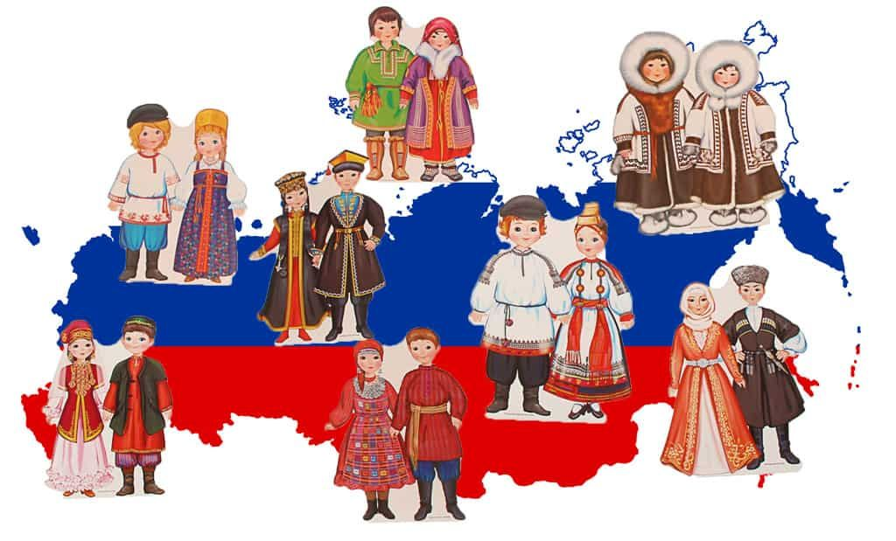
- Физкультпауза. Звучит русс.песенка «Во поле береза стояла..» (движения под музыку). Звучит татарская песенка (движения под музыку):
«Поднимаем руки вверх, вверх-вниз, вверх – вниз.
А потом мы потанцуем, покружимся, покружимся.
После танца друг другу поклонимся.»
- Работа за столом.
– Рассмотрим национальные костюмы русские и татарские.
У русской девочки длинная рубаха, сарафан, на голове кокошник или лента.
На ногах сапоги или лапти.

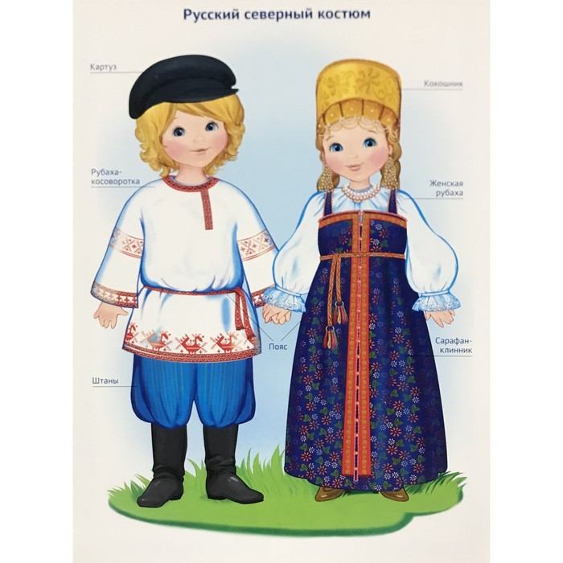

У татарской девочки есть платье – кульмек с воланами, камзол, нагрудник, на голове калфак.

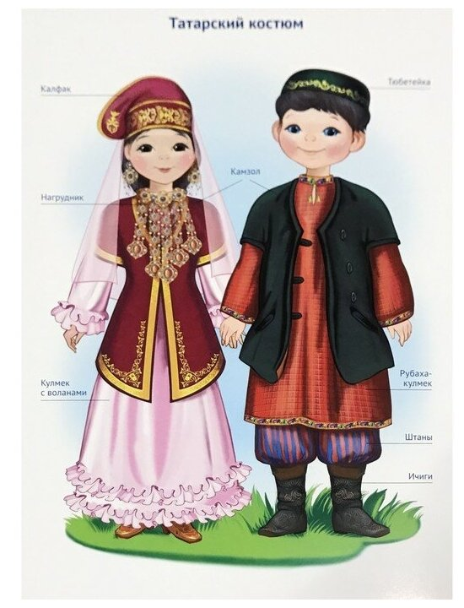
- Игра «Наряди куклу». Будем подбирать русские и татарские костюмы для бумажных кукол. (куклы с одеждой из бумаги на липучках)
- Будем делать бумажную куклу и в русском и татарском костюмах.
Нам нужны заготовки из бумаги.

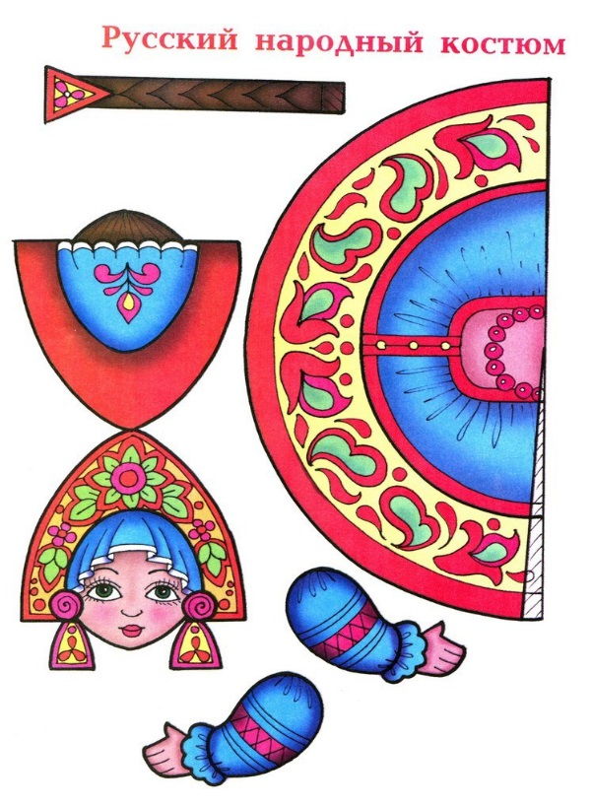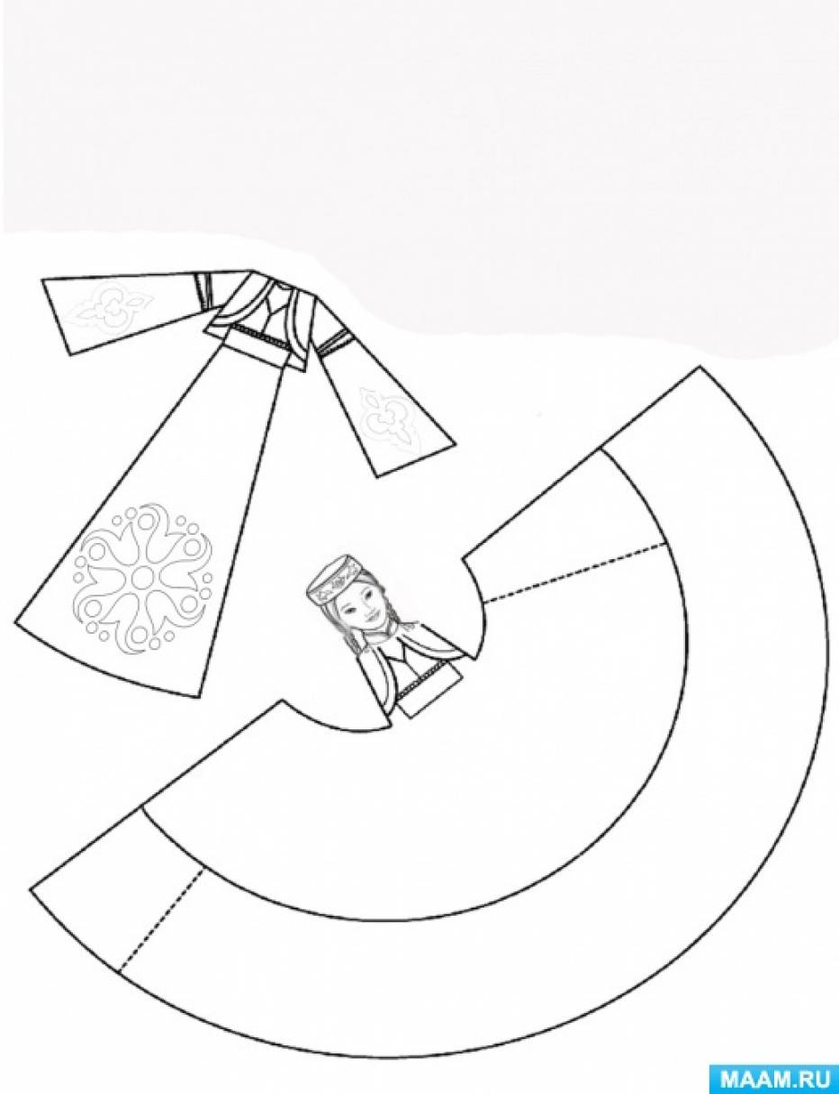
- Вот какие куколки у нас получились. Как ты думаешь куклы наши будут дружить? Конечно будут. Ведь и русские и татары и многие другие люди, живут в одной стране – в РОССИИ. Ты молодец, занятие закончено. Скажи до свидания и еще на татарском….сау былыгыз.

